|  |  |
| --- | --- |
| Gerb-BMSTU_01 | **Министерство науки и высшего образования Российской Федерации**  **Федеральное государственное бюджетное образовательное учреждение**  **высшего образования**  **«Московский государственный технический университет**  **имени Н.Э. Баумана**  **(национальный исследовательский университет)»**  **(МГТУ им. Н.Э. Баумана)** |

ФАКУЛЬТЕТ \_\_\_\_\_\_\_\_\_\_\_\_\_\_\_\_\_\_\_\_\_\_\_\_\_\_\_\_\_\_\_\_\_\_\_\_\_\_\_\_\_\_\_\_\_\_\_\_\_\_\_\_\_\_\_\_\_\_\_\_\_\_\_\_\_\_\_

КАФЕДРА \_\_\_\_\_\_\_\_\_\_\_\_\_\_\_\_\_\_\_\_\_\_\_\_\_\_\_\_\_\_\_\_\_\_\_\_\_\_\_\_\_\_\_\_\_\_\_\_\_\_\_\_\_\_\_\_\_\_\_\_\_\_\_\_\_\_\_\_\_\_

**РАСЧЕТНО-ПОЯСНИТЕЛЬНАЯ ЗАПИСКА**

***К КУРСОВОМУ ПРОЕКТУ***

***НА ТЕМУ:***

***\_\_\_\_\_\_\_\_\_\_\_\_\_\_\_\_\_\_\_\_\_\_\_\_\_\_\_\_\_\_\_\_\_\_\_\_\_\_\_\_\_\_\_\_\_\_\_***

***\_\_\_\_\_\_\_\_\_\_\_\_\_\_\_\_\_\_\_\_\_\_\_\_\_\_\_\_\_\_\_\_\_\_\_\_\_\_\_\_\_\_\_\_\_\_\_***

***\_\_\_\_\_\_\_\_\_\_\_\_\_\_\_\_\_\_\_\_\_\_\_\_\_\_\_\_\_\_\_\_\_\_\_\_\_\_\_\_\_\_\_\_\_\_\_***

***\_\_\_\_\_\_\_\_\_\_\_\_\_\_\_\_\_\_\_\_\_\_\_\_\_\_\_\_\_\_\_\_\_\_\_\_\_\_\_\_\_\_\_\_\_\_\_***

***\_\_\_\_\_\_\_\_\_\_\_\_\_\_\_\_\_\_\_\_\_\_\_\_\_\_\_\_\_\_\_\_\_\_\_\_\_\_\_\_\_\_\_\_\_\_\_***

***\_\_\_\_\_\_\_\_\_\_\_\_\_\_\_\_\_\_\_\_\_\_\_\_\_\_\_\_\_\_\_\_\_\_\_\_\_\_\_\_\_\_\_\_\_\_\_***

Студент \_\_\_\_\_\_\_\_\_\_\_\_\_\_\_\_ **\_\_\_\_\_\_\_\_\_\_\_\_\_\_\_\_\_ \_\_\_\_\_\_\_\_\_\_\_\_\_\_\_\_\_\_\_\_**

(Группа) (Подпись, дата) (И.О.Фамилия)

Руководитель курсового проекта **\_\_\_\_\_\_\_\_\_\_\_\_\_\_\_\_\_ \_\_\_\_\_\_\_\_\_\_\_\_\_\_\_\_\_\_\_\_**

(Подпись, дата) (И.О.Фамилия)

Консультант **\_\_\_\_\_\_\_\_\_\_\_\_\_\_\_\_\_ \_\_\_\_\_\_\_\_\_\_\_\_\_\_\_\_\_\_\_\_**

(Подпись, дата) (И.О.Фамилия)

*2020 г.*

**Министерство науки и высшего образования Российской Федерации**

**Федеральное государственное бюджетное образовательное учреждение**

**высшего образования**

**«Московский государственный технический университет имени Н.Э. Баумана**

**(национальный исследовательский университет)»**

**(МГТУ им. Н.Э. Баумана)**

УТВЕРЖДАЮ

Заведующий кафедрой \_\_\_\_\_\_\_\_\_\_

(Индекс)

\_\_\_\_\_\_\_\_\_\_\_\_\_\_ \_\_\_\_\_\_\_\_\_\_\_\_\_\_\_

(И.О.Фамилия)

« \_\_\_\_\_ » \_\_\_\_\_\_\_\_\_\_\_\_ 20 \_\_\_\_ г.

**ЗАДАНИЕ**

**на выполнение курсового проекта**

по дисциплине \_\_\_\_\_\_Технологии машинного обучения\_\_\_\_\_\_\_\_\_\_\_\_\_\_\_\_\_\_\_\_\_\_\_\_\_\_\_\_\_\_\_

Студент группы \_\_\_\_ИУ5-63\_\_\_\_\_\_\_\_\_\_\_

\_\_\_\_\_\_\_\_\_\_\_\_\_\_\_\_\_\_\_\_\_\_\_\_\_\_\_\_\_\_\_Сёмкин Никита Евгеньевич\_\_\_\_\_\_\_\_\_\_\_\_\_\_\_\_\_\_\_\_\_\_\_\_\_

(Фамилия, имя, отчество)

Тема курсового проекта \_\_\_\_\_\_\_\_\_\_\_\_\_\_\_\_\_\_\_\_\_\_\_\_\_\_\_\_\_\_\_\_\_\_\_\_\_\_\_\_\_\_\_\_\_\_\_\_\_\_\_\_\_\_\_\_\_\_\_

\_\_\_\_\_\_\_\_\_\_\_\_\_\_\_\_\_\_\_\_\_\_\_\_\_\_\_\_\_\_\_\_\_\_\_\_\_\_\_\_\_\_\_\_\_\_\_\_\_\_\_\_\_\_\_\_\_\_\_\_\_\_\_\_\_\_\_\_\_\_\_\_\_\_\_\_\_\_\_\_

\_\_\_\_\_\_\_\_\_\_\_\_\_\_\_\_\_\_\_\_\_\_\_\_\_\_\_\_\_\_\_\_\_\_\_\_\_\_\_\_\_\_\_\_\_\_\_\_\_\_\_\_\_\_\_\_\_\_\_\_\_\_\_\_\_\_\_\_\_\_\_\_\_\_\_\_\_\_\_\_

Направленность КП (учебный, исследовательский, практический, производственный, др.)

\_\_\_\_\_\_\_\_\_\_\_\_\_\_\_\_\_\_\_\_\_\_\_\_\_\_\_\_\_\_\_\_\_\_\_\_\_\_\_\_\_\_\_\_\_\_\_\_\_\_\_\_\_\_\_\_\_\_\_\_\_\_\_\_\_\_\_\_\_\_\_\_\_\_\_\_\_\_\_\_

Источник тематики (кафедра, предприятие, НИР) \_\_\_\_\_\_\_\_\_\_\_\_\_\_\_\_\_\_\_\_\_\_\_\_\_\_\_\_\_\_\_\_\_\_\_\_\_

График выполнения проекта: 25% к \_4\_ нед., 50% к \_8\_ нед., 75% к 12 нед., 100% к 16 нед.

***Задание\_\_\_\_\_\_\_\_\_\_\_\_\_\_\_\_\_\_\_\_\_\_\_\_\_\_\_\_\_\_\_\_\_\_\_\_\_\_\_\_\_\_\_\_\_\_\_\_\_\_\_\_\_\_\_\_\_\_\_\_\_\_\_\_\_\_\_\_\_\_\_\_***

\_\_\_\_\_\_\_\_\_\_\_\_\_\_\_\_\_\_\_\_\_\_\_\_\_\_\_\_\_\_\_\_\_\_\_\_\_\_\_\_\_\_\_\_\_\_\_\_\_\_\_\_\_\_\_\_\_\_\_\_\_\_\_\_\_\_\_\_\_\_\_\_\_\_\_\_\_\_\_

\_\_\_\_\_\_\_\_\_\_\_\_\_\_\_\_\_\_\_\_\_\_\_\_\_\_\_\_\_\_\_\_\_\_\_\_\_\_\_\_\_\_\_\_\_\_\_\_\_\_\_\_\_\_\_\_\_\_\_\_\_\_\_\_\_\_\_\_\_\_\_\_\_\_\_\_\_\_\_

\_\_\_\_\_\_\_\_\_\_\_\_\_\_\_\_\_\_\_\_\_\_\_\_\_\_\_\_\_\_\_\_\_\_\_\_\_\_\_\_\_\_\_\_\_\_\_\_\_\_\_\_\_\_\_\_\_\_\_\_\_\_\_\_\_\_\_\_\_\_\_\_\_\_\_\_\_\_\_

\_\_\_\_\_\_\_\_\_\_\_\_\_\_\_\_\_\_\_\_\_\_\_\_\_\_\_\_\_\_\_\_\_\_\_\_\_\_\_\_\_\_\_\_\_\_\_\_\_\_\_\_\_\_\_\_\_\_\_\_\_\_\_\_\_\_\_\_\_\_\_\_\_\_\_\_\_\_\_

***Оформление курсового проекта:***

Расчетно-пояснительная записка на \_35\_\_ листах формата А4.

Перечень графического (иллюстративного) материала (чертежи, плакаты, слайды и т.п.)

\_\_\_\_\_\_\_\_\_\_\_\_\_\_\_\_\_\_\_\_\_\_\_\_\_\_\_\_\_\_\_\_\_\_\_\_\_\_\_\_\_\_\_\_\_\_\_\_\_\_\_\_\_\_\_\_\_\_\_\_\_\_\_\_\_\_\_\_\_\_\_\_\_\_\_\_\_\_\_

\_\_\_\_\_\_\_\_\_\_\_\_\_\_\_\_\_\_\_\_\_\_\_\_\_\_\_\_\_\_\_\_\_\_\_\_\_\_\_\_\_\_\_\_\_\_\_\_\_\_\_\_\_\_\_\_\_\_\_\_\_\_\_\_\_\_\_\_\_\_\_\_\_\_\_\_\_\_\_

\_\_\_\_\_\_\_\_\_\_\_\_\_\_\_\_\_\_\_\_\_\_\_\_\_\_\_\_\_\_\_\_\_\_\_\_\_\_\_\_\_\_\_\_\_\_\_\_\_\_\_\_\_\_\_\_\_\_\_\_\_\_\_\_\_\_\_\_\_\_\_\_\_\_\_\_\_\_\_

\_\_\_\_\_\_\_\_\_\_\_\_\_\_\_\_\_\_\_\_\_\_\_\_\_\_\_\_\_\_\_\_\_\_\_\_\_\_\_\_\_\_\_\_\_\_\_\_\_\_\_\_\_\_\_\_\_\_\_\_\_\_\_\_\_\_\_\_\_\_\_\_\_\_\_\_\_\_\_

Дата выдачи задания « \_\_\_ » \_\_\_\_\_\_\_\_\_\_\_\_ 20\_\_ г.

**Руководитель курсового проекта**  \_\_\_\_\_\_\_\_\_\_\_\_\_\_\_\_\_ \_\_\_\_\_\_\_\_\_\_\_\_\_\_\_\_\_\_\_\_

(Подпись, дата) (И.О.Фамилия)

**Студент \_\_\_\_\_\_\_\_\_\_\_\_\_\_\_\_\_ \_\_\_\_\_\_\_\_\_\_\_\_\_\_\_\_\_\_\_\_**

(Подпись, дата) (И.О.Фамилия)

Примечание: Задание оформляется в двух экземплярах: один выдается студенту, второй хранится на кафедре.

**СОДЕРЖАНИЕ**

[**ВВЕДЕНИЕ**](#введение) **5**

[**1.** Поиск и выбор набора данных для построения моделей машинного обучения. На основе выбранного набора данных студент должен построить модели машинного обучения для решения или задачи классификации, или задачи регрессии](#первый)**6**

[**2.** Проведение разведочного анализа данных. Построение графиков, необходимых для понимания структуры данных. Анализ и заполнение пропусков в данных](#второй)**7**

[**3.** Выбор признаков, подходящих для построения моделей. Кодирование категориальных признаков. Масштабирование данных. Формирование вспомогательных признаков, улучшающих качество моделей](#третий)**10**

[**4.** Проведение корреляционного анализа данных. Формирование промежуточных выводов о возможности построения моделей машинного обучения. В зависимости от набора данных, порядок выполнения пунктов 2, 3, 4 может быть изменен](#четвертый)**10**

[**5.** Выбор метрик для последующей оценки качества моделей. Необходимо выбрать не менее трех метрик и обосновать выбор](#пятый)**13**

[**6.** Выбор наиболее подходящих моделей для решения задачи классификации или регрессии. Необходимо использовать не менее пяти моделей, две из которых должны быть ансамблевыми](#шестой)**13**

[**7.** Формирование обучающей и тестовой выборок на основе исходного набора данных](#седьмой)**13**

[**8.** Построение базового решения (baseline) для выбранных моделей без подбора гиперпараметров. Производится обучение моделей на основе обучающей выборки и оценка качества моделей на основе тестовой выборки](#восьмой)**14**

[**9.** Подбор гиперпараметров для выбранных моделей. Рекомендуется использовать методы кросс-валидации. В зависимости от используемой библиотеки можно применять функцию GridSearchCV, использовать перебор параметров в цикле, или использовать другие методы](#девятый) **15**

[**10.** Повторение пункта 8 для найденных оптимальных значений гиперпараметров. Сравнение качества полученных моделей с качеством baseline-моделей](#десятый)**16**

[**11.** Формирование выводов о качестве построенных моделей на основе выбранных метрик. Результаты сравнения качества рекомендуется отобразить в виде графиков и сделать выводы в форме текстового описания. Рекомендуется построение графиков обучения и валидации, влияния значений гиперпарметров на качество моделей и т.д.](#одиннадцатый)**17**

[**ЗАКЛЮЧЕНИЕ**](#Заключение) **18**

[**ЛИТЕРАТУРА**](#Литература) **18**

**ВВЕДЕНИЕ**

В данном курсовом проекте предстоит выполнить типовую задачу машинного обучения - провести анализ данных, провести некоторые операции с датасетом, подобрать модели, а также подобрать наиболее подходящие гиперпараметры выбранных моделей.

Машинное обучение очень актуально в современном мире, оно используется практически во многих сферах. Программист должен подбирать подходящие технологии машинного обучения для достижения наилучших результатов. Чему мы и научимся в этом курсовом проекте. Попробуем не менее пяти видов различных моделей и подберем наилучшую из них на основе выбранных метрик. Также построим вспомогательные графики, которые помогут нам визуально взглянуть на все необходимые показатели.

1. **Поиск и выбор набора данных для построения моделей машинного обучения. На основе выбранного набора данных студент должен построить модели машинного обучения для решения или задачи классификации, или задачи регрессии.**

Файл содержит следующие колонки:

1. fixed acidity - титруемая кислотность
2. volatile acidity - летучая кислотность
3. citric acid - лимонная кислота
4. resudial sugar - остаточный сахар
5. chlorides - хлориды
6. free sulfur dioxide - свободный диоксид серы
7. total sulfur dioxide - общее кол-во диоксида серы
8. density - плотность
9. pH - водородный показатель
10. suphates - сульфаты
11. alcohol - процент спирт

Целевой признак[¶](http://localhost:8889/notebooks/CourseTMO/KR.ipynb#%D0%A6%D0%B5%D0%BB%D0%B5%D0%B2%D0%BE%D0%B9-%D0%BF%D1%80%D0%B8%D0%B7%D0%BD%D0%B0%D0%BA)

1. quality - оценка вина

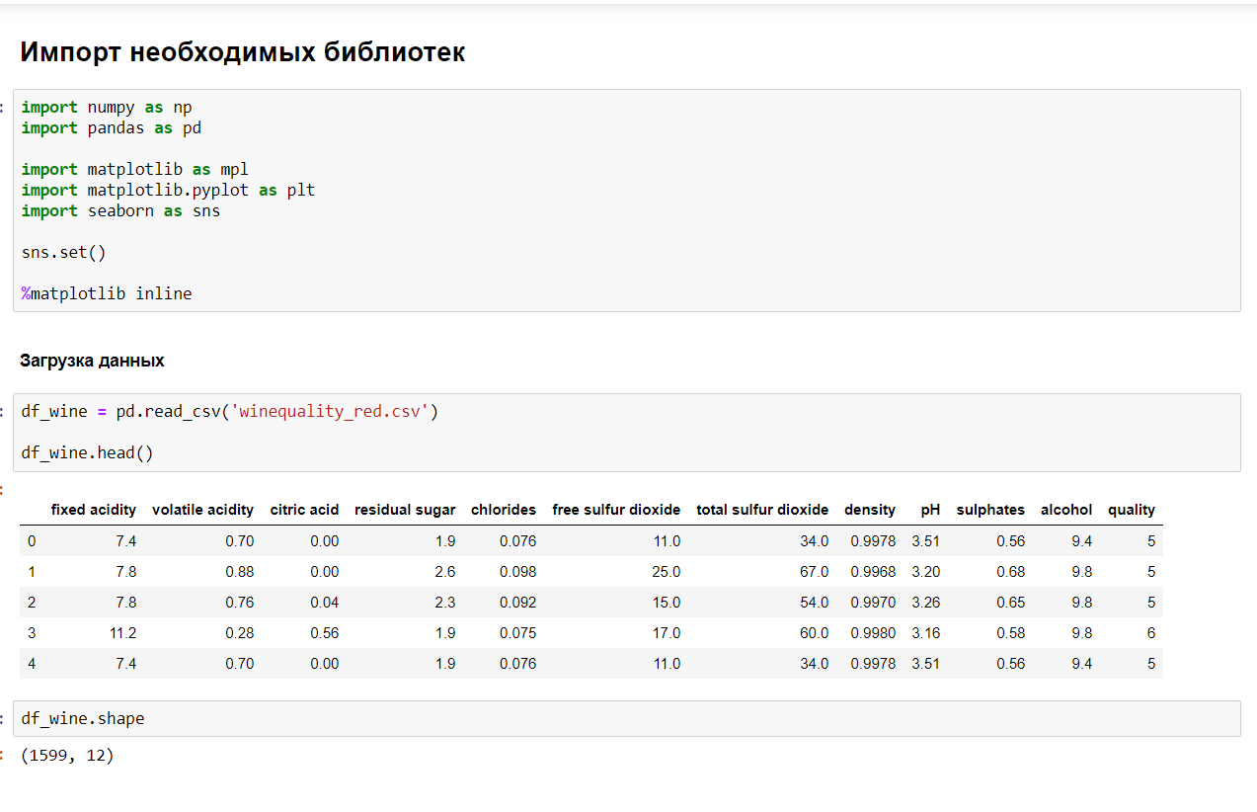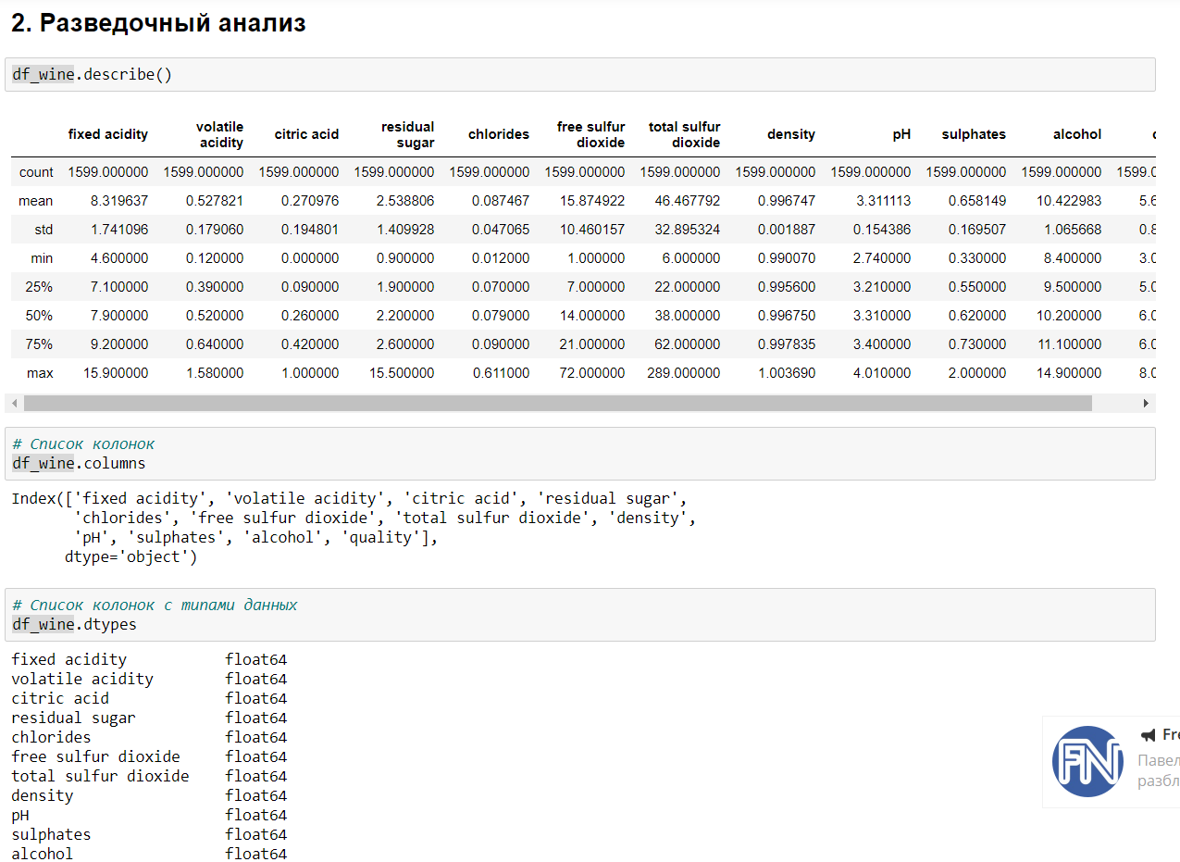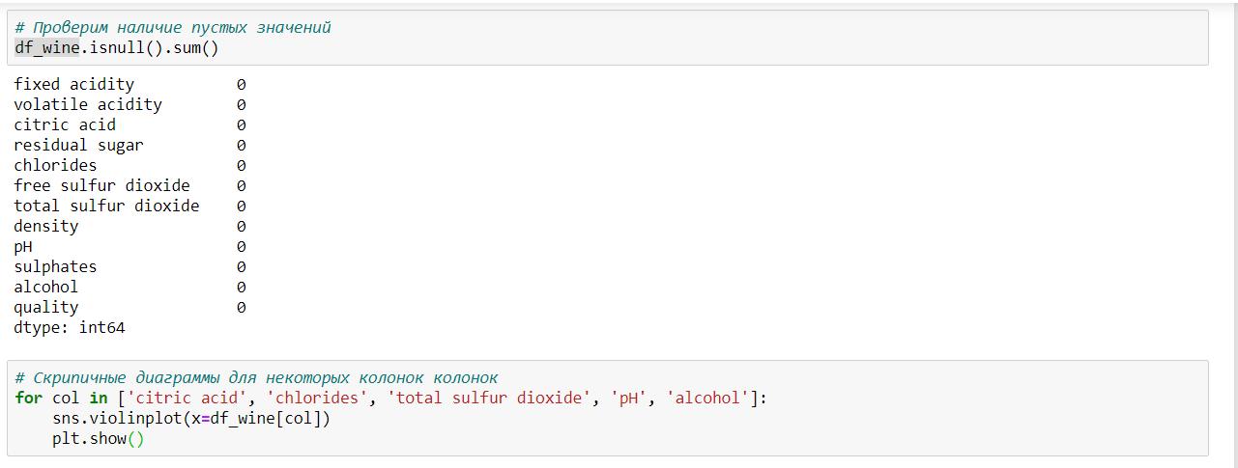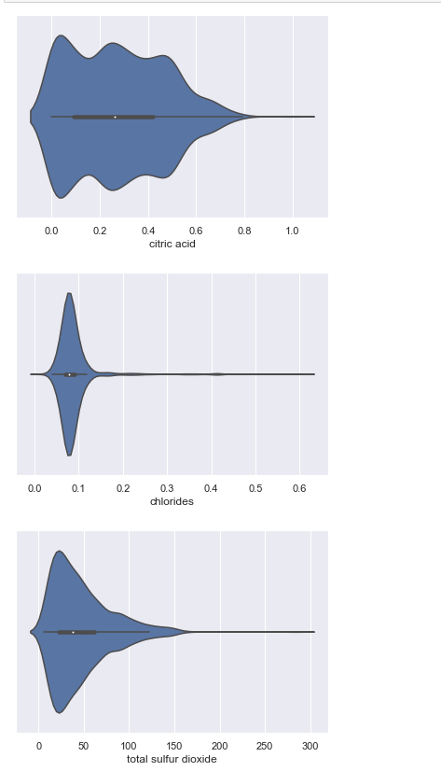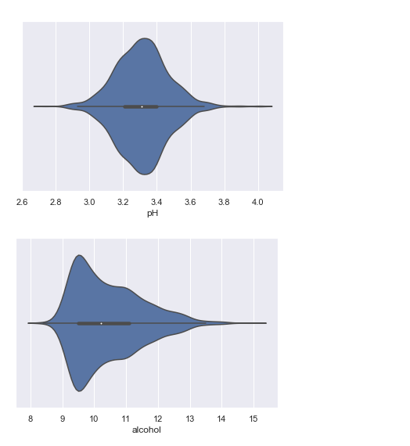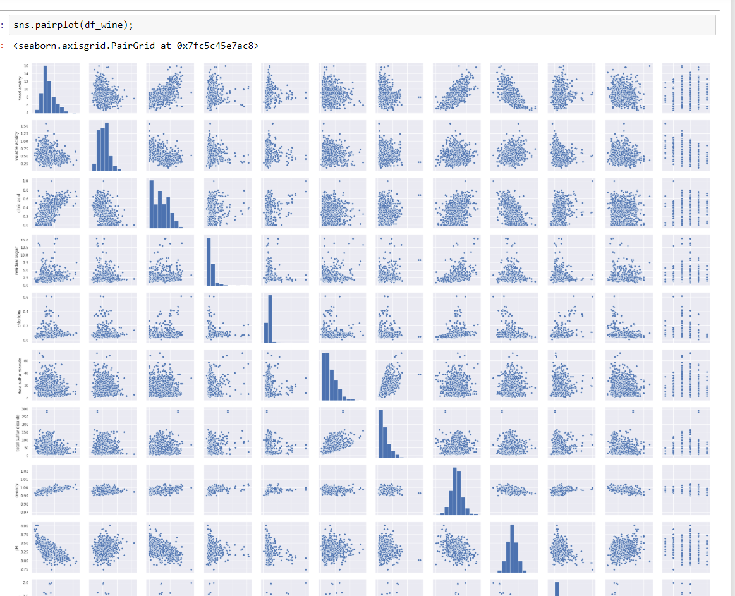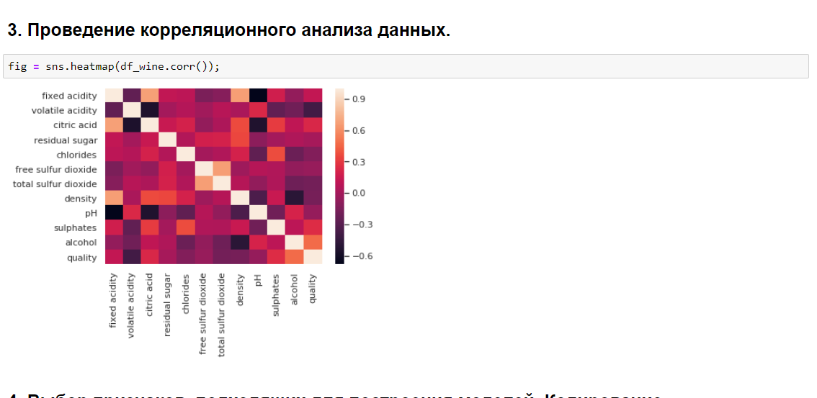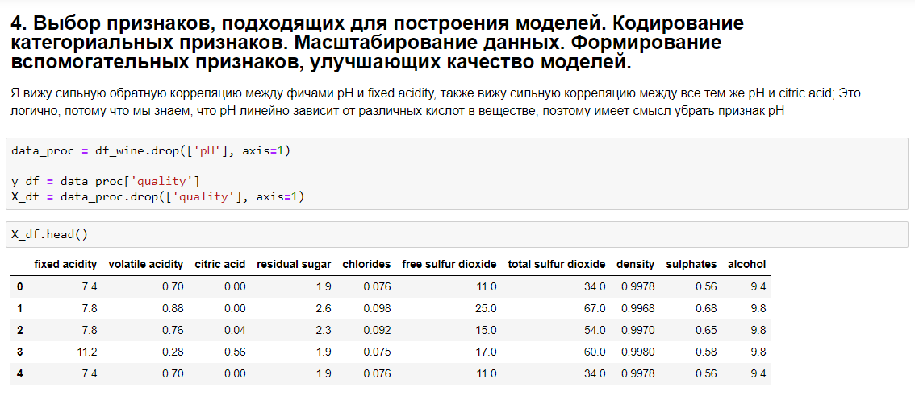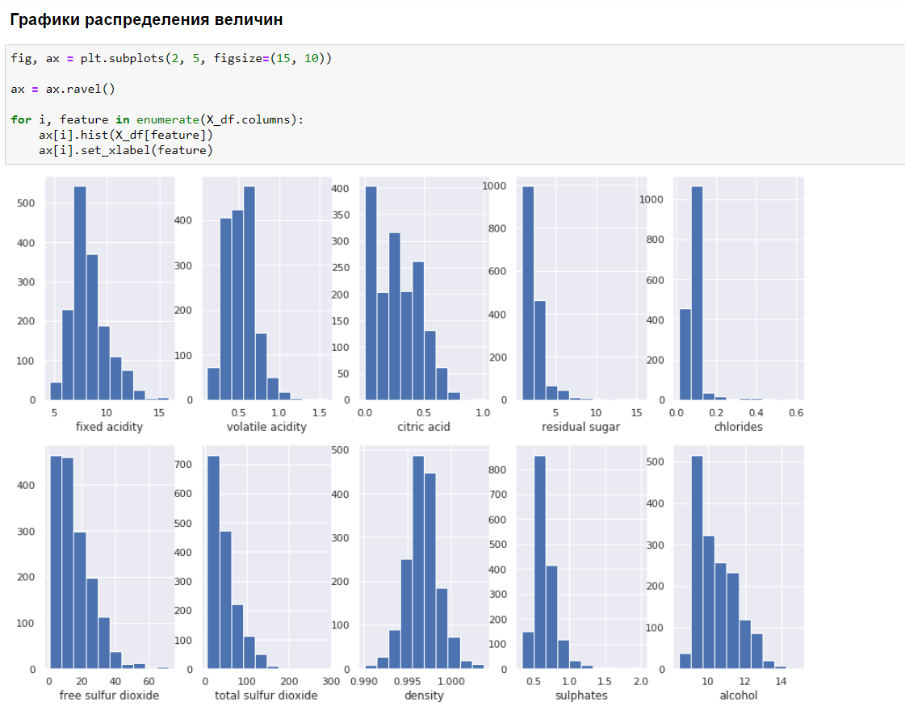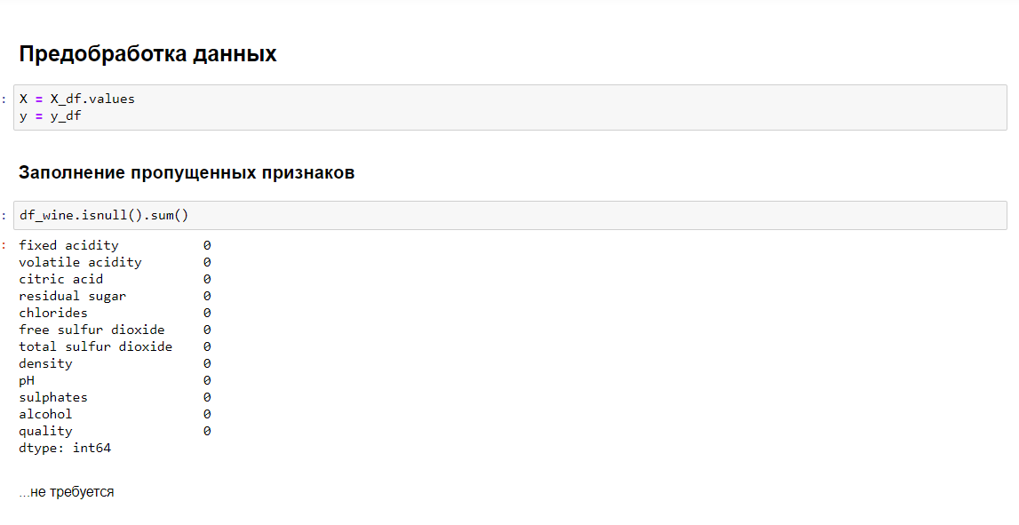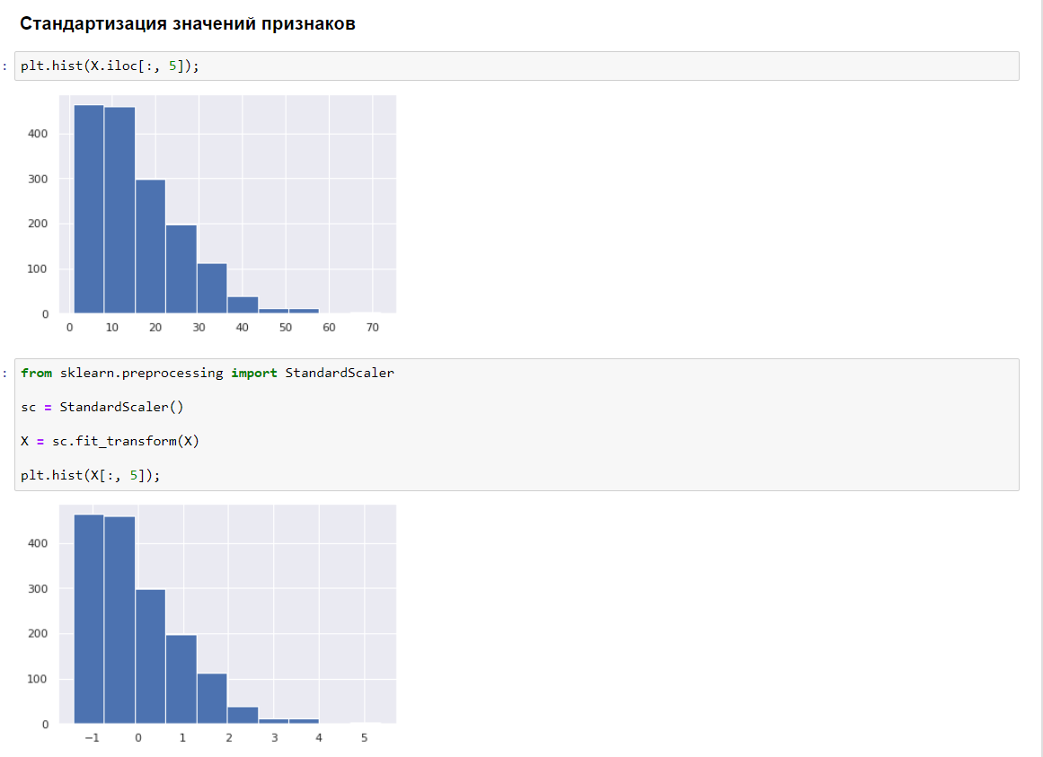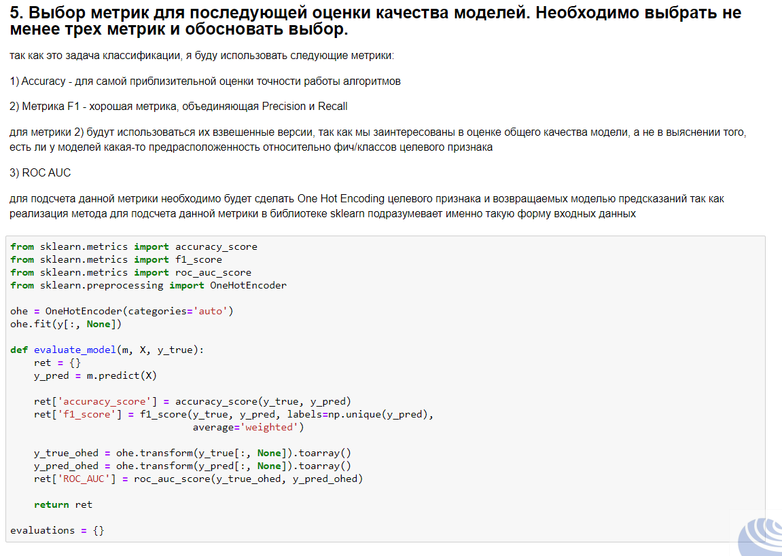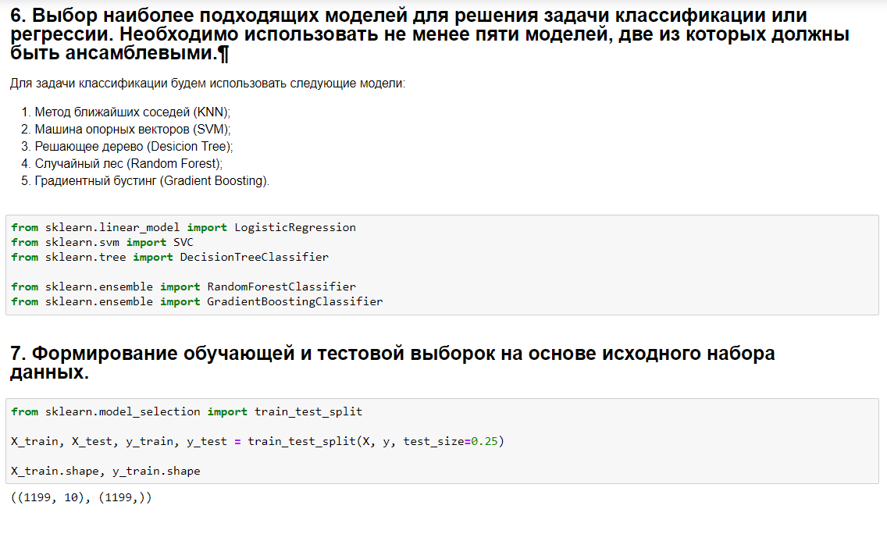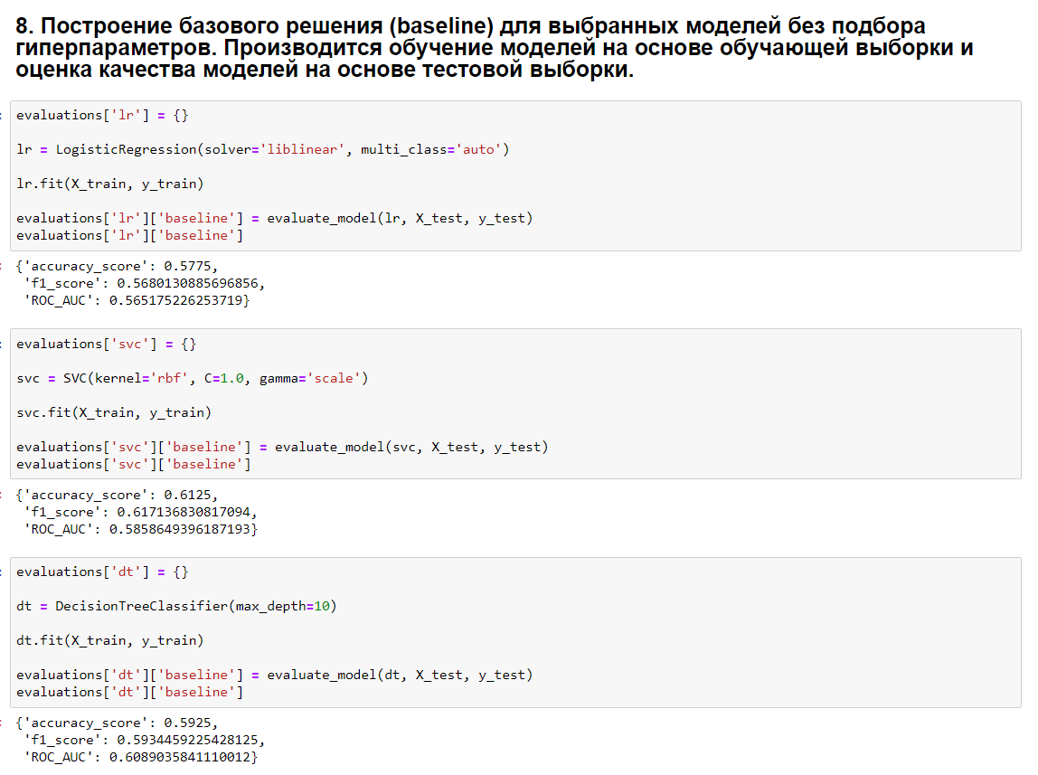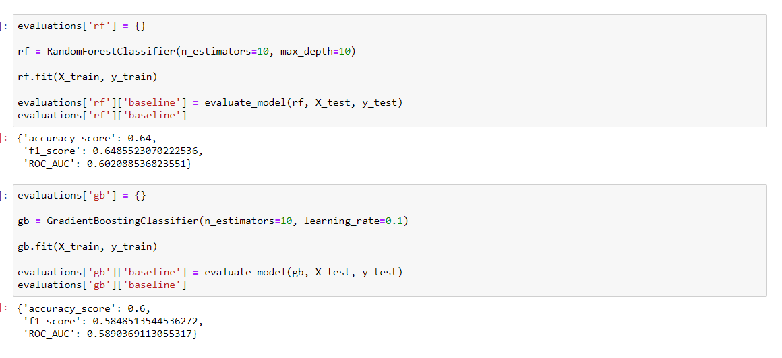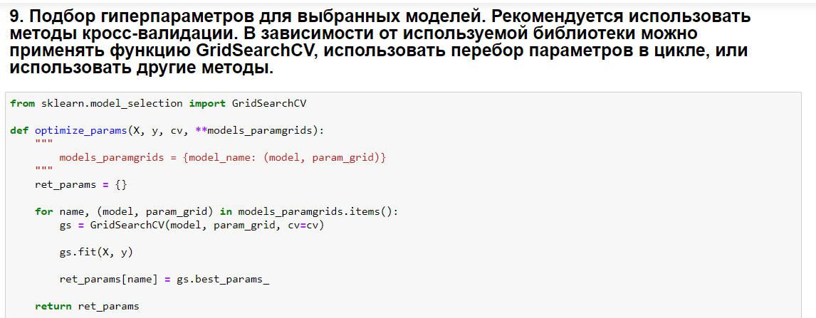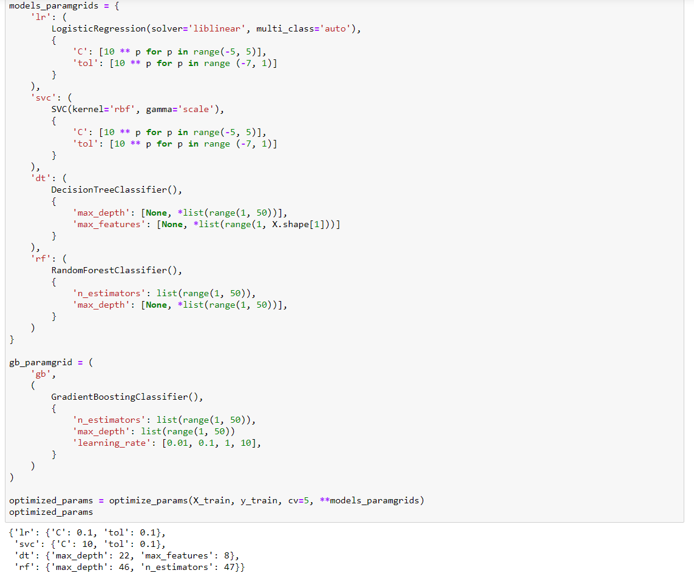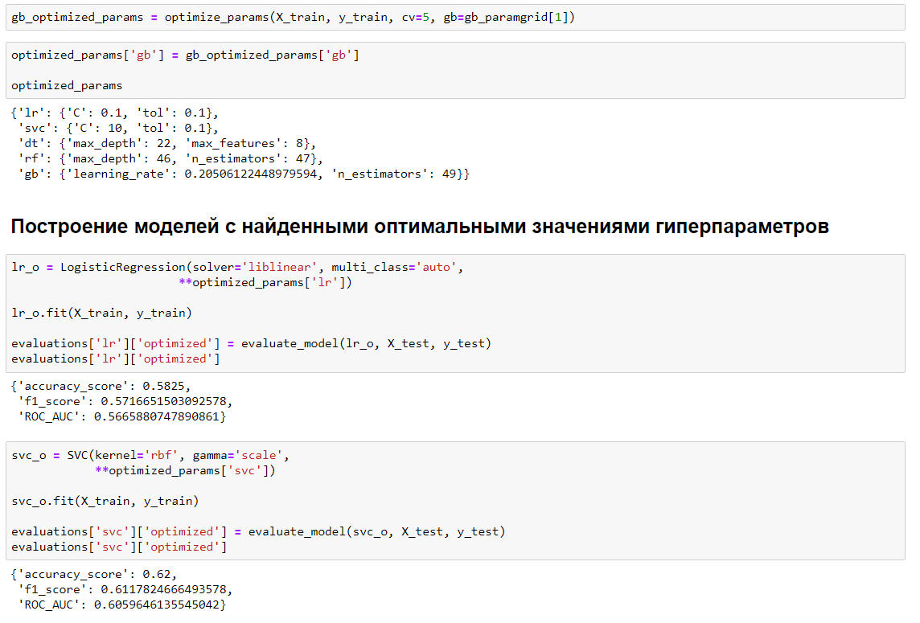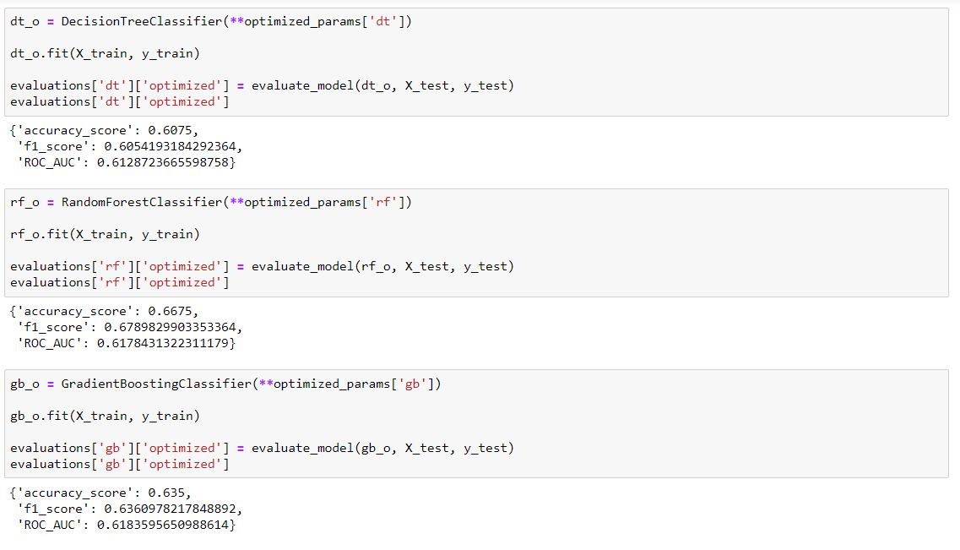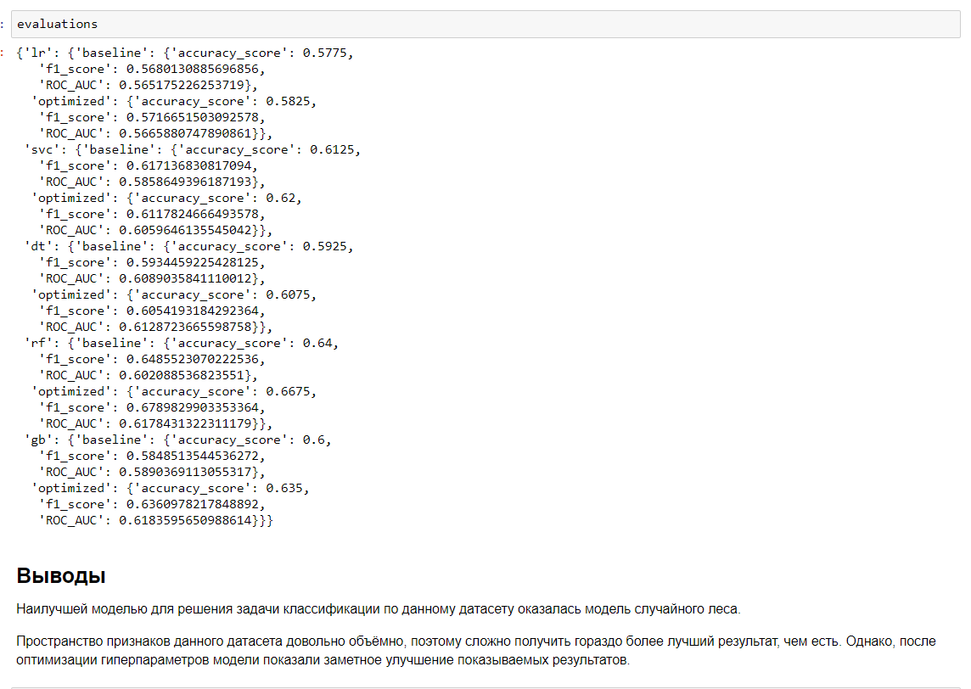

**ЗАКЛЮЧЕНИЕ**

В данном курсовом проекте мы выполнили типовую задачу машинного обучения. Провели анализ данных, провели некоторые операции с датасетом, подобрали модели, а также подобрали наиболее подходящие гиперпараметры.

В нашем случае модель случайного леса показала себя лучше всего.

В данном проекте были закреплены все знания, полученные в данном курсе.

Машинное обучение очень актуально в современном мире, оно используется практически во многих сферах. Программист должен подбирать подходящие технологии машинного обучения для достижения наилучших результатов.

**ЛИТЕРАТУРА**

1. Рукописные лекции за 2020 год по дисциплине «Технологии машинного обучения»
2. <https://scikit-learn.org/stable/index.html>
3. <https://www.kaggle.com/datasets>
4. <http://www.machinelearning.ru/>